ТРЕТЬЯКОВА АННА ОСИПОВНА (1908–1992)
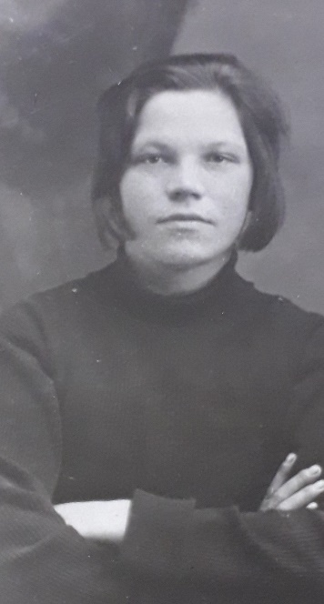
Третьякова Анна Осиповна в 1936 г. окончила факультет языка и литературы КГПИ; в 1949 г. – аспирантуру в Институте языка и мышления АН СССР.
После окончания КГПИ работала учителем русского языка в Подъельской семилетней школе Сторожевского района, преподавателем коми языка в Сыктывкарском педучилище, в Наркомпросе Коми АССР инспектором и методистом-консультантом.
С 1949 по 1965 гг. А.О. Третьякова работала старшим преподавателем в Коми пединституте; с 1962 по 1964 гг. выполняла обязанности заместителя декана историко-филологического факультета.
Анна Осиповна читала курс современного коми языка.
А.О. Третьякова – соавтор учебника по современному коми языку для вузов.
Награждена Почётной грамотой Президиума Верховного Совета Коми АССР.

